## dachser_inteligent_logistics

Tlačová správa V Bratislave, 16. 4. 2021

**Dôvera zákazníkov posilňuje: DACHSER v roku 2020 s pozitívnymi výsledkami**

**Obrat skupiny sa v koronavírusovom roku 2020 takmer nezmenil; druhá polovica roka vyvážila vplyv európskych uzáver v apríli a máji; na logistické kapacity, technické vybavenie a digitálne systémy vyčlenila spoločnosť investície vo výške 190 miliónov EUR.**

DACHSER rekapituluje úspešný rok 2020, ktorý sa vyznačoval lojalitou a atmosférou vzájomnej dôvery medzi medzinárodným poskytovateľom logistických služieb, jeho zákazníkmi a prepravnými partnermi. Čistý obrat skupiny DACHSER predstavoval 5,61 miliárd eur, čo v porovnaní s predchádzajúcim rokom predstavuje mierny pokles o 0,9 percenta.

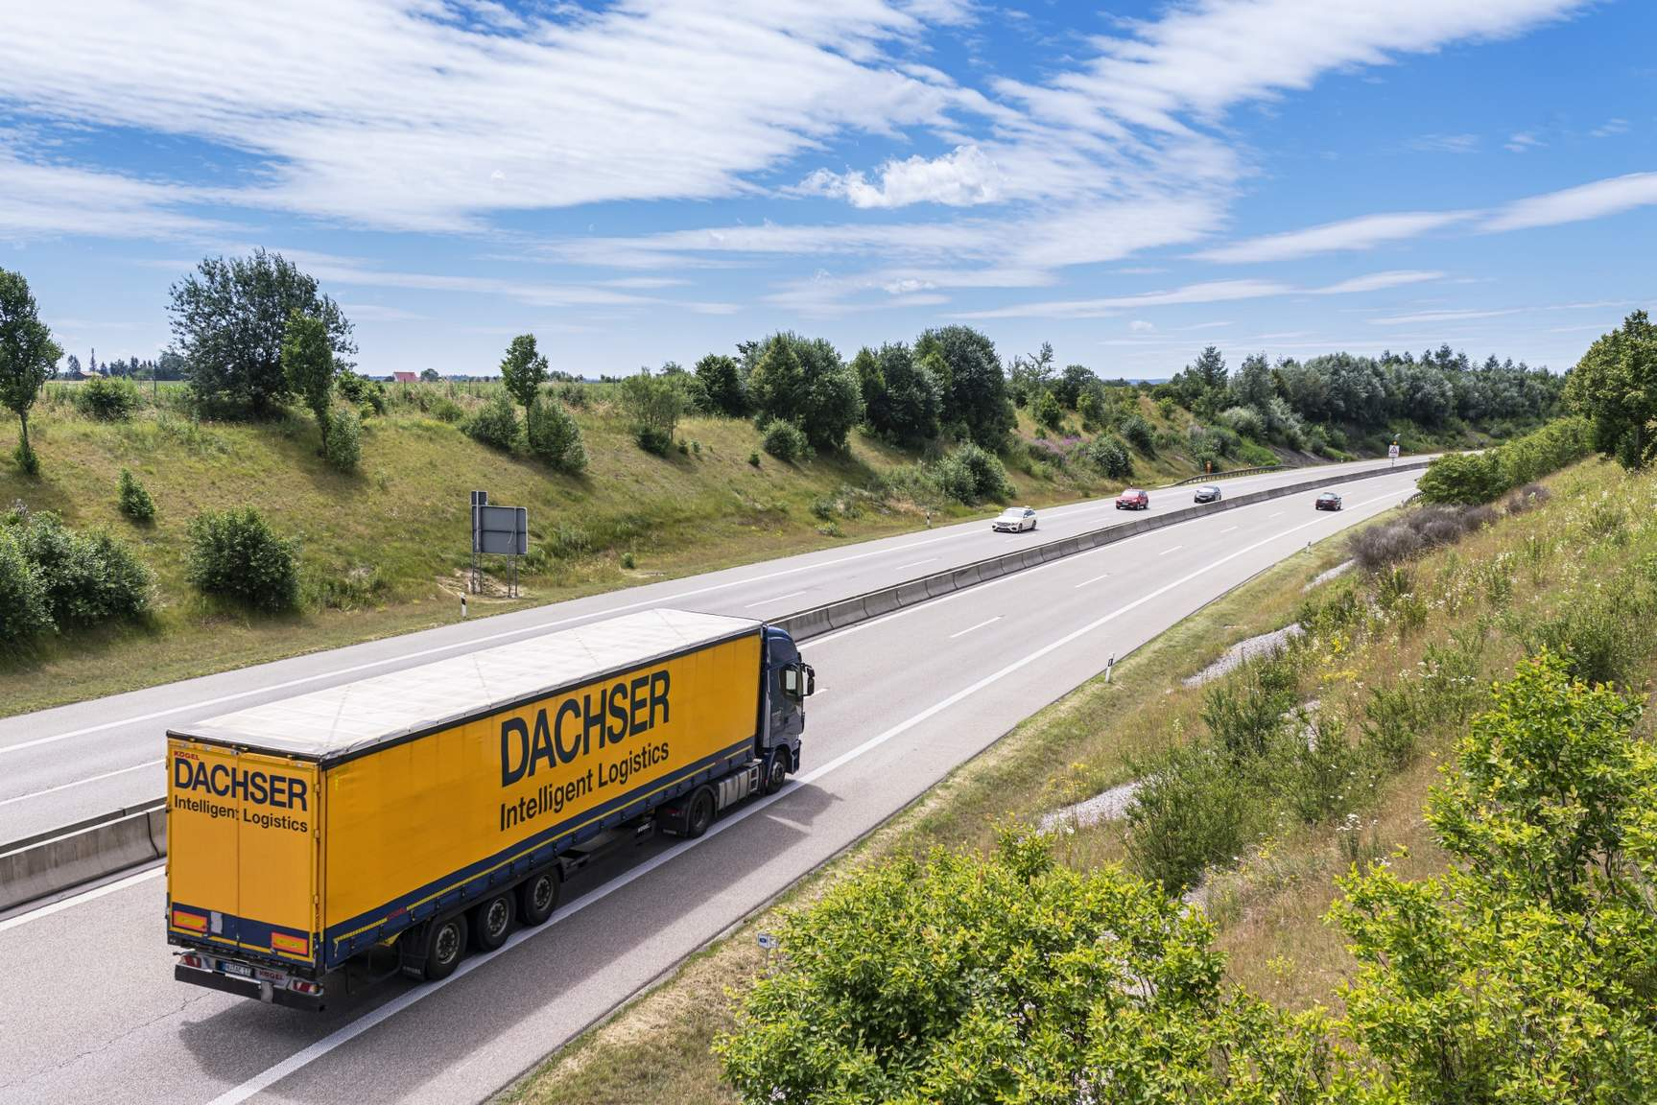

Obrat skupiny sa v koronavírusovom roku 2020 takmer nezmenil; druhá polovica roka vyvážila vplyv európskych uzáver  v apríli a máji.

„*Dosiahli sme náš sľub, že v koronavírusovej kríze budeme stabilným oporným bodom a spoľahlivým partnerom*," hovorí CEO skupiny DACHSER Burkhard Eling. „*Obrovské povzbudenie od našich zákazníkov a partnerov pre nás bolo veľkým zdrojom motivácie. Osobitné poďakovanie patrí našim zamestnancom a všetkým, ktorí sa starajú o distribúciu v mene spoločnosti DACHSER, pretože sú to práve oni, kto sa v minulom roku o tento úspech zaslúžili. Napriek mimoriadnej záťaži spojenej s nákazou Covid-19 bol ich výkon pozoruhodný a vždy dôsledne splnili zodpovednosti, ktorú na nás kladie úloha systémovo dôležitého poskytovateľa.*"

Spoločnosť DACHSER udržiavala nepretržitý chod globálnych dodávateľských reťazcov svojich zákazníkov a prichádzala s flexibilnými riešeniami pre slabé miesta v oblasti kapacít najmä medzikontinentálnych prepravných služieb. Spoločnosť zároveň poskytovala najlepšiu možnú ochranu zdravia svojich zamestnancov a podporovala svojich dlhoročných servisných partnerov v Európe.

Na rozdiel od poklesu o 2,2 percenta v obchodnej oblasti Road Logistics, obchodná oblasť Air & Sea Logistics zaznamenala nárast o 5,2 percenta. Táto oblasť ťažila z vlastnej kapacity charterovej leteckej prepravy a z vysokých prepravných sadzieb pre medzikontinentálne prepravy. Na úrovni skupiny poklesol počet zásielok o 2,5 percenta na 78,6 milióna, tonáž sa znížila o 2,9 percenta na 39,8 milióna ton.

*„Po solídnom prvom štvrťroku znamenali uzávery v mnohých európskych krajinách niekedy drastické zníženie počtu zásielok v pozemných prepravách,"* hovorí Burkhard Eling*. „Od júna došlo k jasnému zlepšeniu, kedy objemy zostali viac-menej trvalo nad úrovňou roku 2019. Som rád, že náš obchodný model dokázal, že je schopný zvládať krízy a zároveň sa môže pochváliť silným rastovým potenciálom a adaptabilitou,"* oznamuje Burkhard Eling.

**Detailný pohľad na vývoj v roku 2020**

Obchodná oblasť Road Logistics, ktorá zahŕňa prepravu a skladovanie priemyselného tovaru (European Logistics) a potravín (Food Logistics), nestratila v roku 2020 nič zo svojho tempa rastu. Ani do konca roka však nebolo možné plne kompenzovať zníženie európskeho objemu spôsobené uzáverami v apríli a máji, pričom najviac zasiahnuté boli obchodné jednotky European Logistics vo Francúzsku a na Pyrenejskom polostrove. V dôsledku toho sa konsolidovaný čistý obrat z obchodnej oblasti Road Logistics znížil o 2,2 percenta na približne 4,5 miliardy eur.

Kým obchodná divízia European Logistics zaznamenala pokles o 3,2 percenta na 3,52 miliardy eur, obchodná divízia DACHSER Food Logistics zvýšila svoj obrat na 982 miliónov euro, čo predstavuje nárast o 1,9 percenta. Táto obchodná divízia čelila relatívne turbulentnému roku 2020, ktorý sa na jednej strane vyznačoval panickým nakupovaním v supermarketoch a na druhej strane opakovaným zatváraním cateringových služieb, pohostinstiev a eventového priemyslu v Nemecku. Napriek tomu sa spoločnosti podarilo vyrovnať pokles zásielok v týchto segmentoch získaním nových obchodných partnerov a docielením väčších objemov od segmentu maloobchodu s potravinami. V priebehu roka zvýšila divízia DACHSER Food Logistics tonáž prepravovaného tovaru o 1,6 percenta.

Tržby v obchodnej oblasti Air & Sea Logistics profitovali z nedostatku kapacity leteckej a námornej prepravy a zodpovedajúceho nárastu prepravných sadzieb v priebehu roka 2020. Táto obchodná oblasť povzbudená svojimi aktivitami v Ázii zvýšila svoj obrat o 5,2 percenta na celkovo 1,2 miliardy euro. „*Rýchlo sme reagovali na slabé miesta v kapacitách leteckých prepráv prenajímaním lietadiel tak, aby sme rozšírili našu vlastnú kapacitu pôvodne určenú pre dodávky zdravotníckeho materiálu, neskôr aj pre prepravu ďalšieho tovaru pre našich zákazníkov. Celkom sme počas roka 2020 prevádzkovali okolo 150 charterových letov medzi Európou, Áziou a Spojenými štátmi," hovorí Burkhard Eling. „Situácia v námornej preprave nebola o nič lepšia, obmedzená kapacita a akútny nedostatok prázdnych kontajnerov viedli k volatilnému trhu a prudkému nárastu prepravných sadzieb. Z tohto vývoja ťažila najmä námorná zberná služba (LCL)*," uvádza Burkhard Eling, a dopĺňa: „*Vzhľadom k veľkému potenciálu, ktorý v tejto prémiovej službe vidíme, sa ďalej snažíme zvyšovať frekvenciu, kapacitu a kvalitu našich LCL liniek a usilujeme o ich plynulé napojenie na našu európsku sieť pozemných prepráv.*"

Burkhard Eling zdôrazňuje, že spoločnosť DACHSER nedopustila, aby koronavírusová kríza určovala jej ďalšie kroky. To platí ako pre generačnú výmenu v predstavenstve pripravenú v roku 2020 a dokončenú 1. januára 2021, tak pre investičné plánovanie. „*V minulom roku sme investovali 142,6 miliónov eur do našej globálnej logistickej siete. V tomto roku sme vyčlenili približne 190 miliónov eur na vytvorenie ďalších kapacít pre kontraktnú logistiku a k pokračovaniu v digitalizácii procesov a obchodných modelov*.“ Významnú úlohu pritom bude hrať novovytvorená exekutívna jednotka IT & Development, ktorú vedie Stefan Hohm ako Chief Development Officer.

Podľa Burkharda Elinga poskytuje vysoký pomer vlastného kapitálu v hodnote 61,6 percent a lojalita akcionárov k rodinnej spoločnosti podporu, ktorú DACHSER potrebuje k tomu, aby mohol pokračovať vo svojej osvedčenej politike rastu čerpaním z vlastných zdrojov. Koronavírusová kríza navyše upevnila záväzok spoločnosti DACHSER v oblasti vzdelávania, a to najmä vodičov a pracovníkov v logistických prevádzkach, ktorý je hlboko zakorenený vo firemnej kultúre spoločnosti. Napriek obmedzeniam spojeným s koronavírusovou krízou začalo v roku 2020 svoju kariéru v spoločnosti DACHSER v Nemecku 625 nových učňov a študentov duálnych študijných programov.

„*Naším cieľom je zachovať silné stránky spoločnosti a zvýšiť jej agilitu. Inými slovami − zrýchľujeme integráciu našich sietí a zavádzanie digitálnych technológií pre použitie v oblastiach, ako je napríklad strojové učenie alebo lokalizácia vymeniteľných nadstavieb. Zintenzívnime tiež naše úsilie týkajúce sa udržateľnosti a ochrany klímy*," uvádza Burkhard Eling, a uzatvára:  „*V najbližších dvoch rokoch plánujeme rozšíriť naše bezemisné riešenie DACHSER Emission-Free Delivery do najmenej jedenástich európskych miest a súčasne nasadiť viac nákladných vozidiel na elektropohon a nákladných elektrobicyklov. Navyše ako člen Nemeckého zväzu pre vodík a palivové články (DWV) aktívne podporujeme výskum a testovanie pohonov na vodíkové palivové články pre nákladné vozidlá.“*

**Základné informácie o spoločnosti DACHSER Slovakia a. s.**

História spoločnosti DACHSER sa začína v roku 1995, kedy bola založená spoločnosť Lindbergh Air Freight, s.r.o. Zameranie aktivity spoločnosti v prvom roku bolo v poskytovaní kompletných zasielateľských služieb pri preprave leteckých zásielok. Následne po predložení požiadaviek od zákazníkov sa aktivity rozvinuli aj na poskytovanie námornej a pozemnej prepravy. V roku 2004 sa spoločnosť stáva súčasťou nemeckej logistickej spoločnosti DACHSER a až do roku 2009 vystupuje na trhu pod menom LINDBERGH & DACHSER a. s. Od 1. 1. 2010 spoločnosť pôsobí na trhu pod obchodným menom DACHSER Slovakia a. s. Premenovaním bol zavŕšený integračný proces spoločnosti do celosvetovej siete koncernu DACHSER. V súčasnosti má DACHSER na Slovensku 5 pobočiek, v ktorých pracuje pres 200 zamestnancov.

**Základné informácie o skupine DACHSER**

Rodinná spoločnosť DACHSER so sídlom v nemeckom Kemptene je popredným európskym poskytovateľom logistických služieb. DACHSER poskytuje komplexnú prepravnú logistiku, skladovanie a individuálne zákaznícke služby v troch obchodných oblastiach: DACHSER European Logistics, DACHSER Food Logistics a DACHSER Air & Sea Logistics. Ponuku dopĺňajú ďalšie služby ako kontraktná logistika, konzultácie a poradenstvo a špecifické riešenia prispôsobené na mieru jednotlivým odvetviam. Vďaka komplexnej dopravnej sieti ako v Európe, tak i v zámorí a informačným technológiám, ktoré sú plne integrované do všetkých systémov, poskytuje DACHSER inteligentné logistické riešenia po celom svete. V súčasnosti zamestnáva zhruba 30 600 ľudí v 399 pobočkách po celom svete. Za rok 2018 zrealizoval cca 83,7 miliónov zásielok s hmotnosťou 41,3 miliónov ton. Celkový obrat koncernu DACHSER v roku 2018 predstavoval 5,6 miliárd eur. Pre viac informácií navštívte [www.dachser.sk](http://www.dachser.sk).

Pre viac informácií prosím kontaktujte:

**Crest Communications a. s.**

Anna Palfiová

PR manager

Tel.: +421 903 664 575

E-mail: [anka.palfiova@gmail.com](mailto:anka.palfiova@gmail.com%20)

**DACHSER Slovakia a.s**.

Martin Štiglinc

Sales Manager European Logistics

Tel.: +421 2 6929 6180

Fax: +421 2 6929 6197

E-mail: [martin.stiglinc@dachser.com](mailto:martin.stiglinc@dachser.com)

www.dachser.sk